**ĐỀ KIỂM TRA 15 PHÚT**

**Câu 1: Nếu chức năng các dạng biểu đồ**

**Câu 2:** **Cho bảng dữ liệu sau:**

(Thành tiền = Số lượng * đơn giá).

|  |
| --- |
|  |

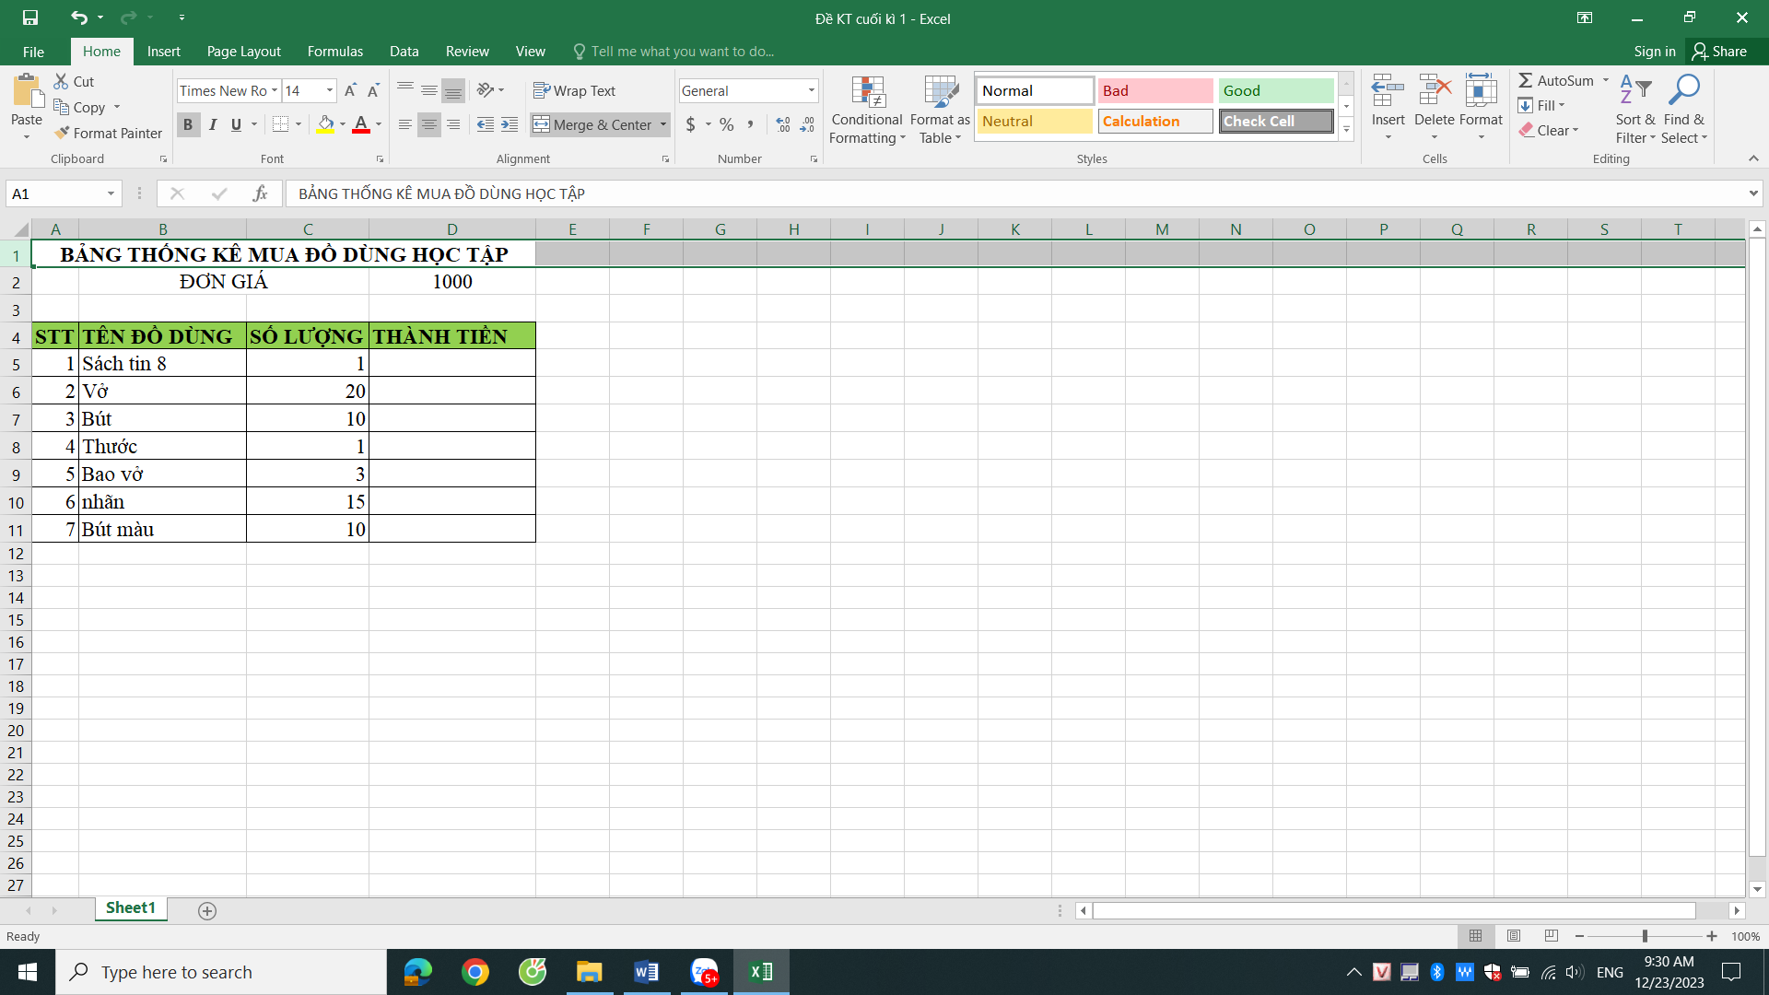

|  |
| --- |
|  |

a. Em sẽ dùng công thức địa chỉ tương đối trong ô D5 để tính Thành tiền khi mua các đồ dùng dạy học.

b. Nếu sao chép công thức ở ô D5 sang ô D6 thì công thức ở ô D6 là gì ?

- Theo em khi sao chép công thức từ D5 sang D6 thì kết quả còn đúng không? Em hãy viết lại công thức trong ô D5 để khi sao chép sang các ô khác thì kết quả không sai?

- Khi sao chép công thức từ ô D5 (công thức viết lại) xuống ô D6 thì công thức là gì?